Para la creación de esta aplicación se utilizo angular en su última versión 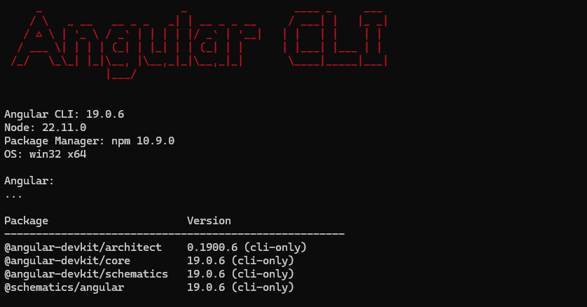

Como primer paso crearemos el proyecto con su respectivo comando

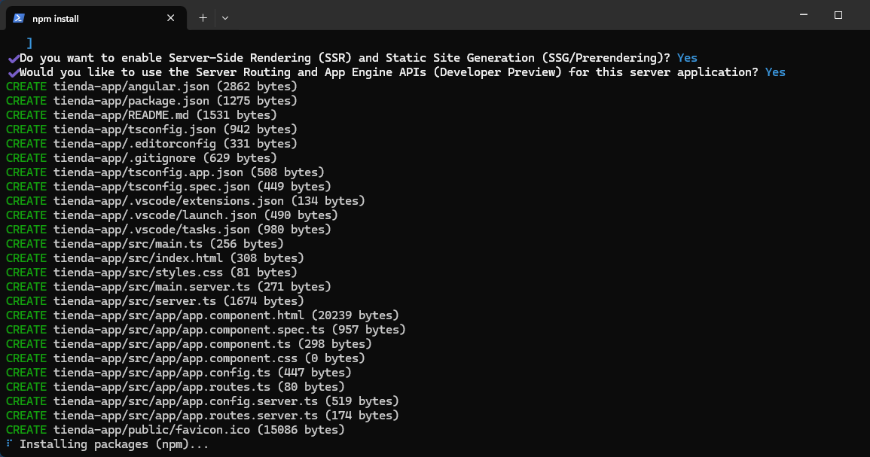

Una vez creado el proyecto estamos listo para abrirlo e iniciar a trabajar en las vistas

Vista 2 (Producto)

Vista 3 (Contacto)

**Configuración de rutas**

Generamos los últimos componentes para trabajar

